Informações sobre Mia Couto

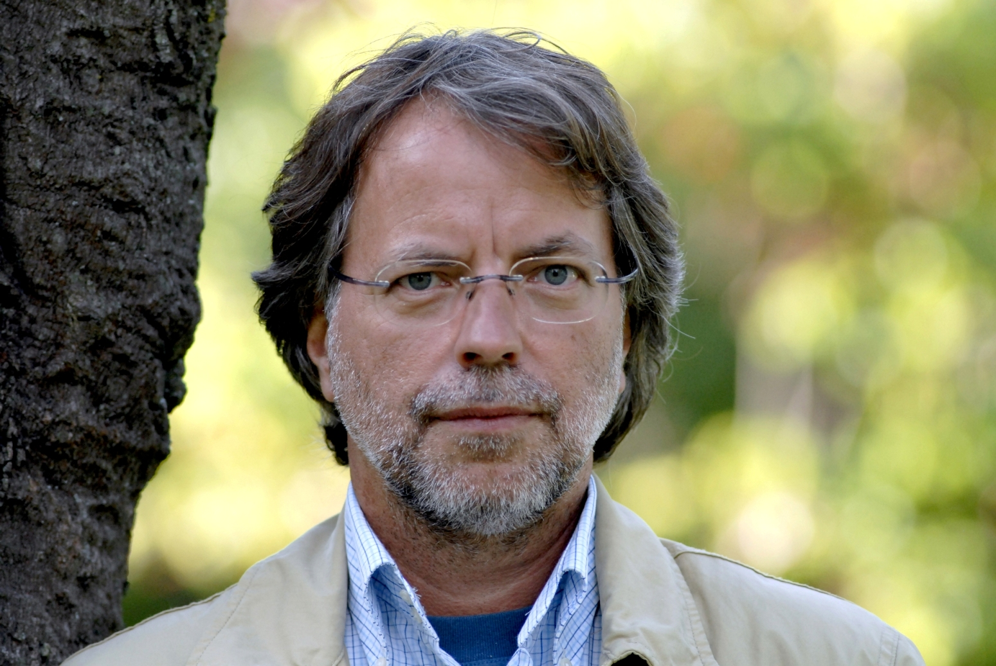

É considerado um dos escritores mais importantes de Moçambique.

Tem uma obra literária extensa e diversificada, incluindo poesias, contos, romances e crônicas.

Em muitas de suas obras, tenta recriar a língua portuguesa com uma influência moçambicana, utilizando o léxico de várias regiões do país e produzindo um novo modelo de narrativa africana.

Terra sonâmbula, o seu primeiro romance, publicado em 1992, ganhou o Prémio Nacional de Ficção da Associação dos Escritores Moçambicanos em 1995 e foi considerado um dos doze melhores livros africanos do século XX..

Em 2013 foi outorgado com o Prêmio Camões.

Algumas obras

Raiz de Orvalho (1983), primeiro livro publicado, poemas.
Terra Sonâmbula (1992), romance.
Estórias Abensonhadas (1994), contos.
O Fio das Missangas (2003), contos.
E se Obama fosse Africano? e Outras Interinvenções (2009), ensaios e crônicas.

Mia Couto partilha Prémio Camões com a gente anónima de Moçambique

Lisboa, 10 jun (Lusa) - O escritor Mia Couto partilhou hoje o Prémio Camões com a gente anónima de Moçambique e tomou-o como uma celebração do que está por fazer para que a família da língua portuguesa seja mais viva e verdadeira.

"Pensamos que um prémio serve para celebrar o que já fizemos. Prefiro pensar que se trata de celebrar o que há ainda por fazer, e quanto nos falta realizar a todos nós para que seja mais viva e mais verdadeira esta família que celebramos na nossa língua comum", afirmou o moçambicano Mia Couto, depois de ter recebido o Prémio Camões das mãos dos presidentes de Portugal, Cavaco Silva, e do Brasil, Dilma Rousseff, numa cerimónia realizada no Palácio de Queluz.

Num discurso de cerca de cinco minutos, o escritor moçambicano considerou que os povos falantes de outras línguas nas nações lusófonas têm sido esquecidos, falou dos preconceitos que permanecem sobre os outros e fez uma referência à luta pela independência de Moçambique.

Fonte: http://expresso.sapo.pt/mia-couto-partilha-premio-camoes-com-a-gente-anonima-de mocambique=f813155#ixzz2Zm8w0LAh

Acesso em 22 de julho de 2013.

* Poesia

Identidade

Preciso ser um outro
para ser eu mesmo
Sou grão de rocha
Sou o vento que a desgasta
Sou pólen sem insecto
Sou areia sustentando
o sexo das árvores
Existo onde me desconheço
aguardando pelo meu passado
ansiando a esperança do futuro
No mundo que combato morro
no mundo por que luto nasço
Mia Couto, in "Raiz de Orvalho e Outros Poemas"

